附件3

原基本目录取消后

重新发布业务办理项操作手册

原绑定的【基本目录】取消后，原【实施清单】会转移至“已取消”中，【业务办理项】会回到移至“待发布库”中。

重新发布【业务办理项】流程如下：

1. 认领最新的【基本目录】，新增【实施清单】并发布。

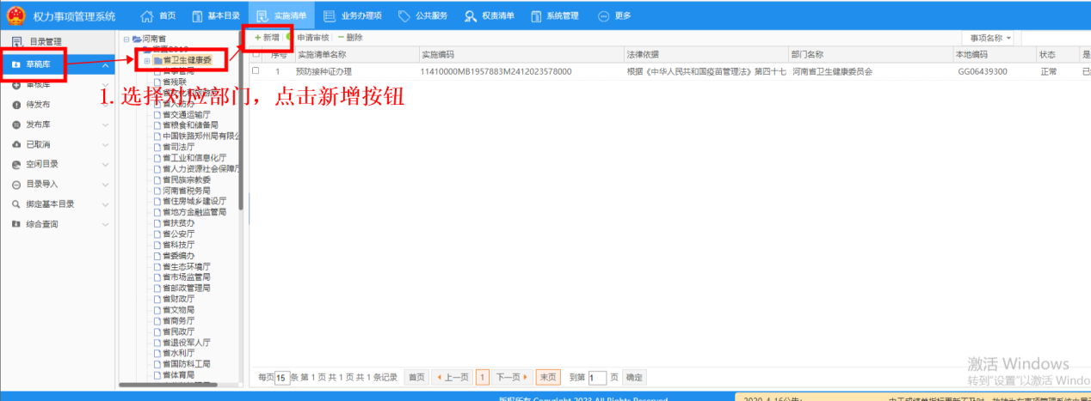

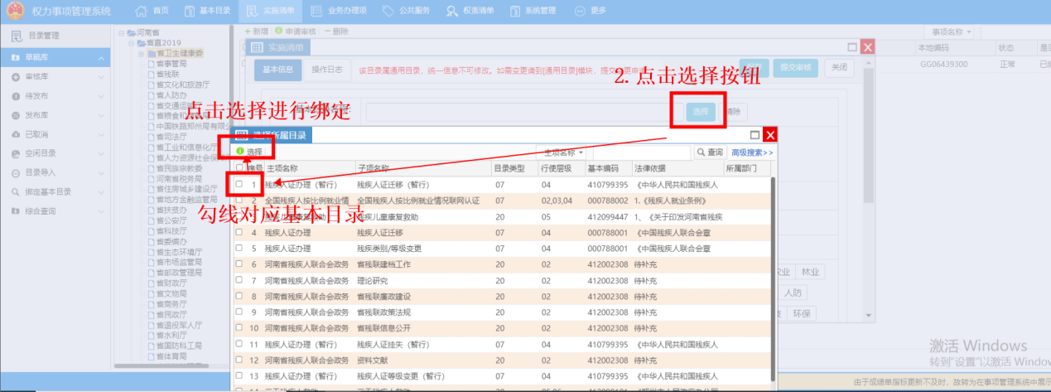

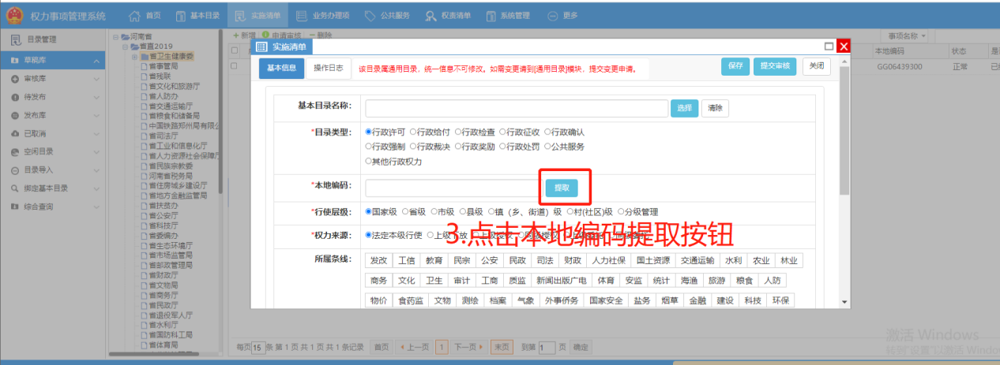

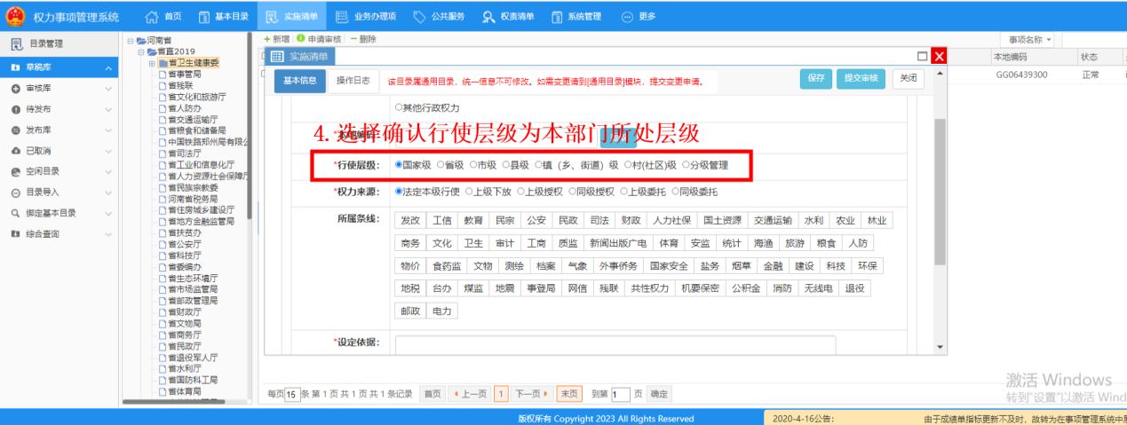

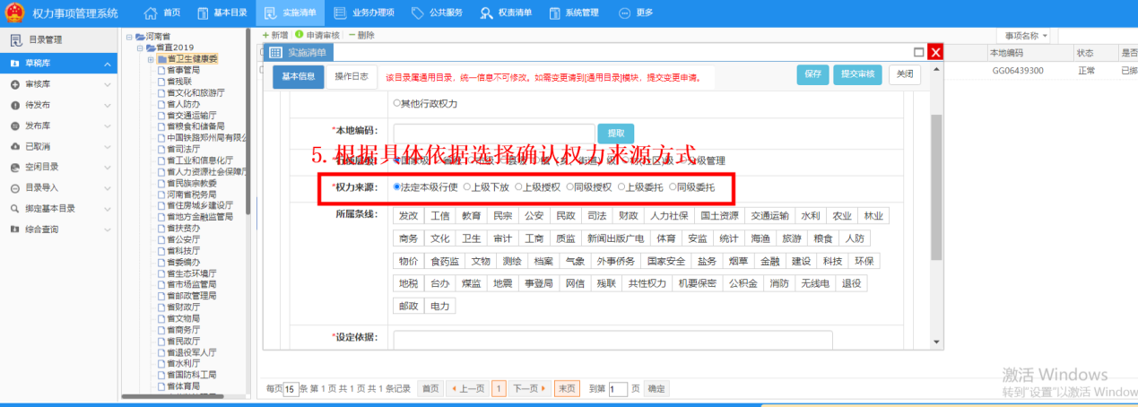

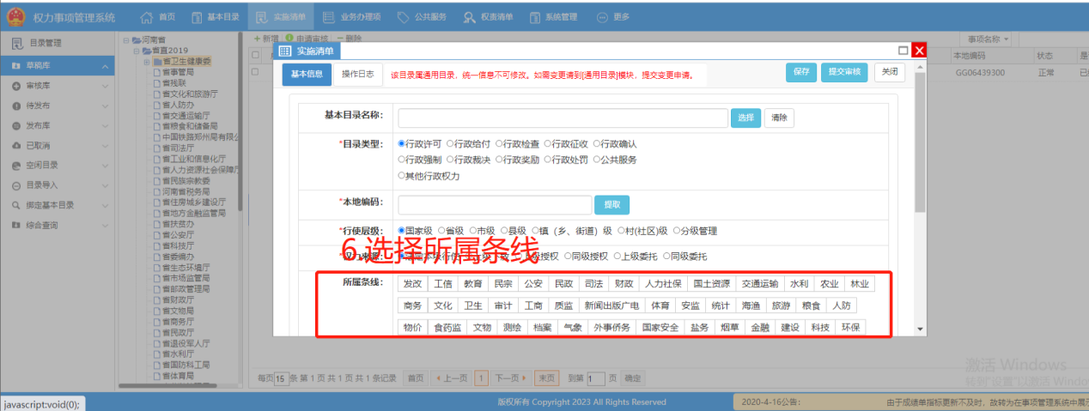

**[备注]**:【基本目录】为国家目录时，“基本目录名称”、“目录类型”、“实施依据”无法修改。

1. 【实施清单】新增完成后，选择对应实施清单名称，点击申请审核。

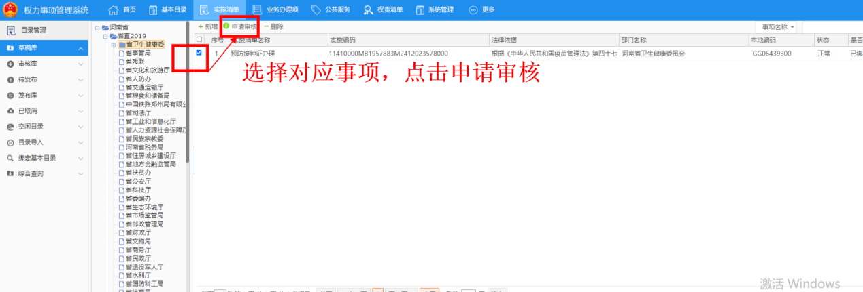

**3**.在实施清单“草稿库”中申请审核后，实施清单会在“待发布库”中，选择对应部门勾选对应实施清单，点击“发布”。

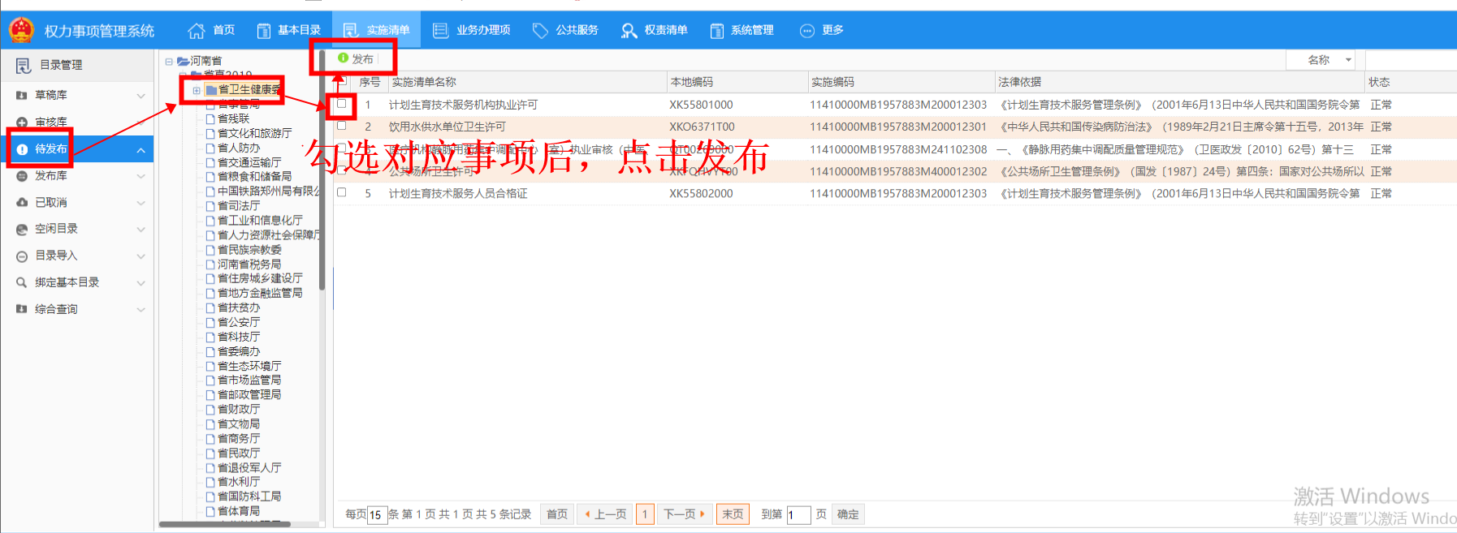

**4.**在【业务办理项】“待发布库”中绑定【实施清单】。

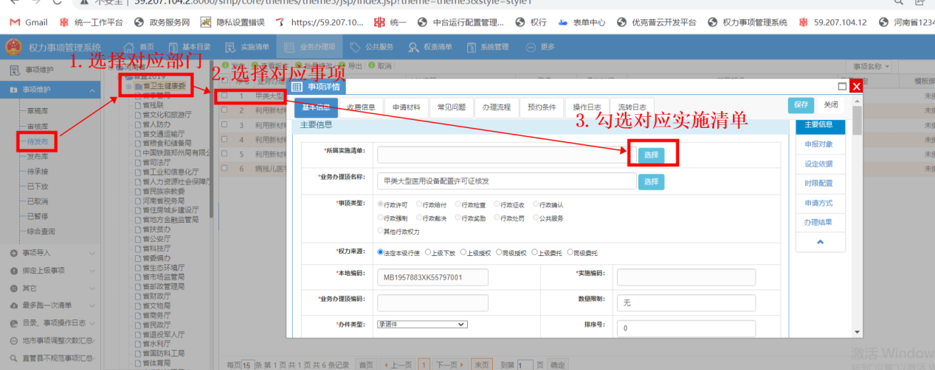

**5.**重新确认选择绑定业务办理项模板。

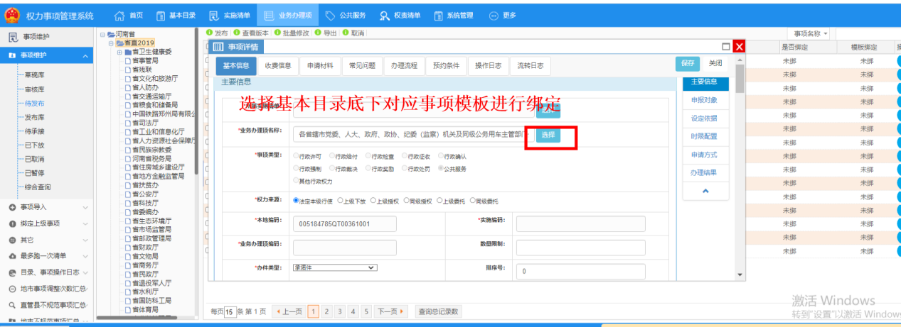

**6.**对【业务办理项】中必填项补充完整后点击保存。保存成功后，【业务办理项】可能会回到“草稿库”中。将【业务办理项】重新发布。

